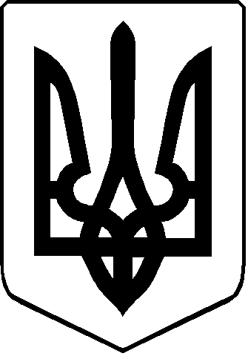
УКРАЇНА
СТАРОВИЖІВСЬКА СЕЛИЩНА РАДА
СТАРОВИЖІВСЬКОГО РАЙОНУ ВОЛИНСЬКОЇ ОБЛАСТІ

РОЗПОРЯДЖЕННЯ

21 серпня 2020 року смт Стара Вижівка № 162

Про підсумки проведення конкурсу малюнків «Що для мене Україна?», приуроченого до Дня Незалежності України

Відповідно до пункту 20 частини 4 статті 42 Закону України «Про місцеве самоврядування в Україні» рішення Старовижівської селищної ради від 06.12.2019 року №12/7 «Про Програму відзначення державних, регіональних, місцевих, професійних, релігійних свят, історичних подій, ювілеїв та вшанування учасників другої світової війни по Старовижівській селищній раді на 2020 рік», рішення виконавчого комітету від 31.07.2020 року №78 «Про відзначення на території селищної ради Дня Державного Прапора та 29-ї річниці Незалежності України, згідно протоколу засідання журі конкурсу малюнків «Що для мене Україна?» від 20.08.2020 року №1:
- Визнати переможцями, нагородити грамотою Старовижівської селищної ради та вручити грошову винагороду:
Вікова категорія від 5 до 9 років :
І місце – Литвинюк Лук’ян – 400 грн.;
ІІ місце – Коржан Ангеліна – 300 грн.;
ІІІ місце – Климук Меланія – 200 грн.
Вікова категорія від 10 до 14 років:
І місце – Ослюк Уляна – 400 грн.;
ІІ місце –– Головій Ніка – 300 грн.;
ІІІ місце –– Мазуров Кирило – 200 грн.
Вікова категорія від 15 до 19 років:
І місце – Куцик Мар’яна – 400 грн;
ІІ місце – Лугвіщик Тетяна – 300 грн.;
ІІІ місце – Лугвіщик Ірина – 200 грн.
- Заступнику начальника відділу фінансового, бухгалтерського обліку, звітності та господарського забезпечення Павловій Р. Д. забезпечити фінансування та виплату коштів у межах передбачених бюджетних призначень на 2020 рік.
- Контроль за виконанням цього розпорядження залишаю за собою.

Селищний голова Володимир СЕМЕНЮК

Валентина Яриніч

Протокол № 1
засідання журі конкурсу
«Що для мене Україна?»
від 20 серпня 2020 року

Присутні:
Голова журі: Яриніч В. П.
Члени журі: Ткачук Н. В.
Кулик А. В.
Литвинюк З.В.

Відповідальний секретар журі: Яскульська А. В.

Слухали: Про підсумки конкурсу малюнків «Що для мене Україна?», в якому взяли участь 46 учасників.
Ухвалили: За підсумками конкурсу малюнків «Що для мене Україна?» визнати переможцями конкурсу малюнків «Що для мене Україна?»:

№ з/п | Прізвище, ім’я, по батькові | Місце проживання | Кількість вподобайок
Вікова категорія від 5 до 9 років
1 | Литвинюк Лук’ян | с. Седлище | 1769
2 | Коржан Ангеліна | с. Смолярі | 1256
3 | Климук Меланія | с. Галина Воля | 87
Вікова категорія від 10 до 14 років
1 | Ослюк Уляна | смт Стара Вижівка | 174
2 | Головій Ніка | смт Стара Вижівка | 148
3 | Мазуров Кирило | смт Стара Вижівка | 142
Вікова категорія від 15 до 19 років
1 | Куцик Мар’яна | смт Стара Вижівка |  | 217
2 | Лугвіщик Тетяна | с. Седлище |  | 114
3 | Лугвіщик Ірина | с. Седлище |  | 86

Голова журі | __________________ | / Яриніч В. П./
Відповідальний секретар журі | __________________ | / Яскульська А.В. /
Члени журі: | __________________ | / Ткачук Н. В. /
 | __________________ | / Литвинюк З. В./
 | __________________ | / Кулик А. В. /

